|  |
| --- |
| **РУКОВОДСТВО ПОЛЬЗОВАТЕЛЯ ПРОГРАММЫ**  Управление демодуляторами МДМ-500 и МДМ-500М |
| Челябинск 2018 |

Оглавление

1 ВВЕДЕНИЕ 3

1.1 Область применения 3

1.2 Краткое описание возможностей 3

1.3 Уровень подготовки пользователя 3

1.4 Перечень эксплуатационной документации 3

2 НАЗНАЧЕНИЕ И УСЛОВИЯ ПРИМЕНЕНИЯ 4

3 ПОДГОТОВКА К РАБОТЕ 5

3.1 Состав и содержание дистрибутива 5

3.2 Порядок загрузки данных и программ 5

3.3 Порядок проверки работоспособности 5

4 ОПИСАНИЕ ОПЕРАЦИЙ 6

4.1 Подключение устройства 6

4.2 Отключение устройства 6

4.3 Создание резервной копии настроек прибора 7

4.3.1 Описание формата файла настроек МДМ-500 7

4.3.2 Описание формата файла настроек МДМ-500М 8

4.4 Восстановление резервной копии настроек прибора 10

4.5 Выбор контрольного канала 10

4.6 Настройка параметров модулей 10

4.7 Наблюдение за уровнем сигналов модулей 11

4.8 Изменение имени устройства 12

4.9 Обновление программного обеспечения устройства 12

4.10 Наблюдение за состоянием с помощью журнала событий 13

5 АВАРИЙНЫЕ СИТУАЦИИ 15

5.1 Ошибка создания файла журнала 15

5.2 Ошибка восстановления резервной копии настроек 16

5.3 Ошибка создания резервной копии настроек 16

5.4 Ошибка обновления программного обеспечения 17

5.5 Ошибка сохранения параметров на устройство 18

# 1 ВВЕДЕНИЕ

## 1.1 Область применения

Настоящее руководство по эксплуатации предназначено для изучения программы управления устройствами «Демодулятор многоканальный МДМ-500» и «Демодулятор многоканальный МДМ-500М» производства компании «Планар».

## 1.2 Краткое описание возможностей

Программа «Управление демодуляторами МДМ-500 и МДМ-500М» позволяет пользователю:

* отслеживать текущее состояние подключенных к компьютеру устройств;
* отслеживать состояние устройств с помощью журнала событий;
* создавать резервные копии настроек устройств;
* обновлять программное обеспечение устройств.

## 1.3 Уровень подготовки пользователя

Пользователь должен иметь инженерную подготовку и обладать квалификацией, позволяющей ему настраивать приборы данного типа, а также начальные навыки по работе с компьютерными программами с графическим интерфейсом пользователя.

## 1.4 Перечень эксплуатационной документации

Перед началом эксплуатации программы необходимо ознакомиться с настоящим руководством, а также инструкциями по эксплуатации приборов «Демодулятор многоканальный МДМ-500» и «Демодулятор многоканальный МДМ-500М».

# 2 НАЗНАЧЕНИЕ И УСЛОВИЯ ПРИМЕНЕНИЯ

«Программа управления демодуляторами МДМ-500 и МДМ-500М» (далее – программа) предназначена для управления и наблюдения за устройствами «Демодулятор многоканальный МДМ-500» (далее – МДМ-500) и «Демодулятор многоканальный МДМ-500М» (далее – МДМ-500М) производства компании «Планар».

Для функционирования приложения требуется:

* операционная система Windows XP Service Pack 3 и выше;
* разрешение экрана не меньше 1280х720;
* оперативная память не менее 75 Мб;
* свободная память на жестком диске не менее 25 Мб;
* иметь права на чтение и запись в каталоге, в котором находится исполняемый файл.

# 3 ПОДГОТОВКА К РАБОТЕ

## 3.1 Состав и содержание дистрибутива

Программа распространяется в виде одиночного исполняемого файла.

Для работы программе требуется установленный драйвер виртуального   
COM-порта от компании «FTDI», который можно скачать на странице устройства МДМ-500М на сайте компании «Планар»[1] или с сайта компании «FTDI»[2].

## 3.2 Порядок загрузки данных и программ

Перед первым запуском программы установите драйвер виртуального COM-порта от компании «FTDI».

Для начала работы необходимо скопировать программу в удобное место на диске компьютера и запустить её. Также программу можно хранить на переносном накопителе данных. Для нормальной работы программе требуется разрешение на создание файлов в директории, в которой она находится.

## 3.3 Порядок проверки работоспособности

Для проверки работоспособности программы необходимо выполнить подключение устройства, описанное далее.

В случае если программа не запускается или не может обнаружить подключенное устройство, то следует обратиться в службу поддержки.

# 4 ОПИСАНИЕ ОПЕРАЦИЙ

## 4.1 Подключение устройства

Для подключения устройства к компьютеру необходимо:

* включить устройство (подключить шнур питания и включить тумблер на задней панели прибора);
* дождаться окончания загрузки программного обеспечения устройства (желтый светодиод на передней панели поменяет цвет на зеленый или красный цвет);
* подключить устройство к компьютеру, используя USB-кабель.

Запустите программу. Сразу после запуска (рис. 1) программа начинает искать подключенные устройства. Программа в автоматическом режиме обнаружит подключенное устройство (рис. 2). Поддерживается подключение до четырех устройств одновременно.

## 4.2 Отключение устройства

Сохраните все сделанные изменения, используя кнопку «Сохранить» на главной странице настроек устройства. Если этого не сделать, то после отключения устройства от компьютера в течение одной минуты устройство произведет откат настроек к предыдущим значениям.

Отсоедините USB-кабель от компьютера.

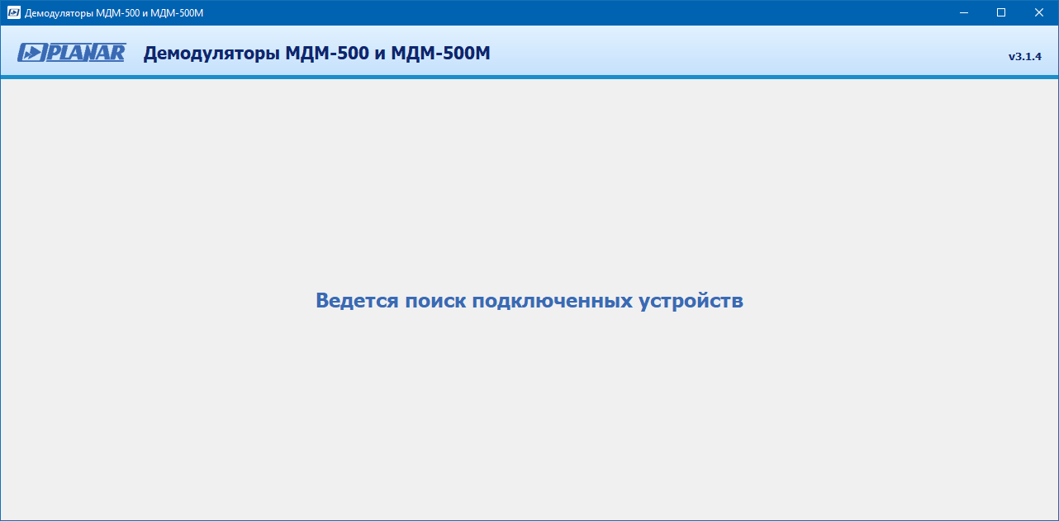

Рисунок 1 – Главное окно программы после запуска

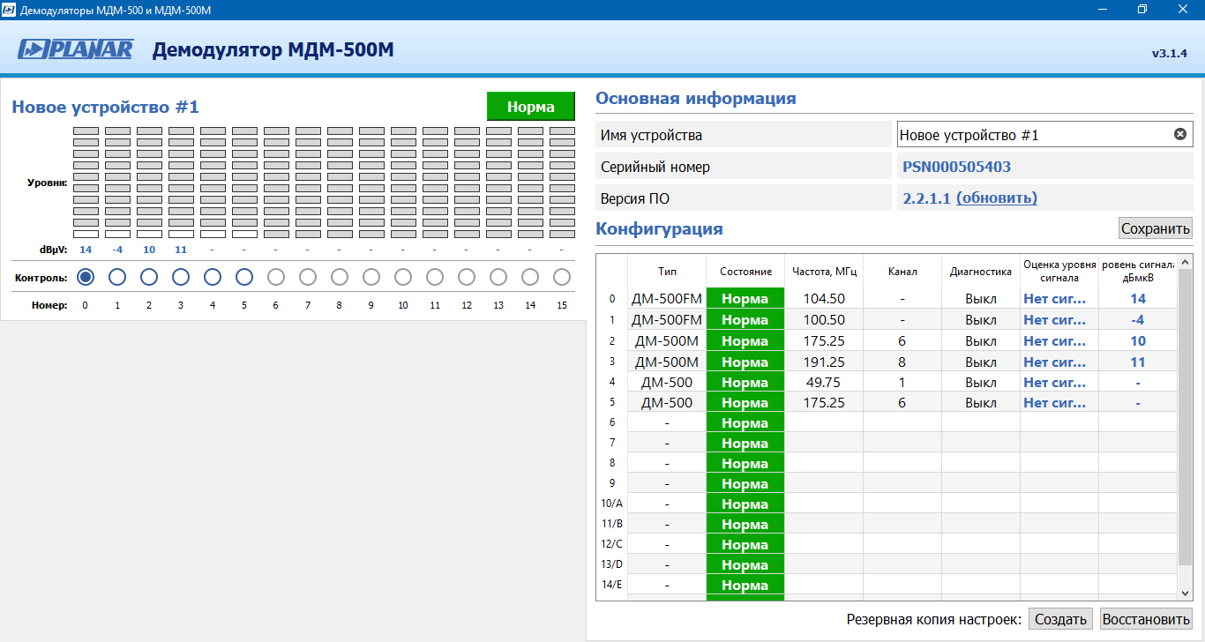

Рисунок 2 – Главное окно программы после подключения устройства

## 4.3 Создание резервной копии настроек прибора

Эта операция выполняется для создания копии настроек, которая будет сохранена на случай непреднамеренного сброса настроек или быстрого восстановления настроек после замены устройства, вышедшего из строя. Также эту операцию можно использовать в качестве инструмента создания набора предварительных настроек (пресетов). Рекомендуется создавать резервные копии настроек перед обновлением программного обеспечения устройства.

Для выполнения операции воспользуйтесь кнопкой «Создать», находящейся под таблицей конфигурации прибора. Используя стандартный диалог сохранения файлов, укажите место и имя создаваемого файла настроек. При возникновении ошибок во время сохранения программа сообщит об этом в информационном сообщении.

Программа сохраняет настройки в формате CSV (для МДМ-500) или XML (для МДМ-500М). При необходимости файлы настроек можно редактировать вручную, однако если в этом нет необходимости можно пропустить разделы описания форматов файлов. Оба формата описаны далее.

### 4.3.1 Описание формата файла настроек МДМ-500

В качестве формата файла настроек для МДМ-500 используется формат CSV (Comma-Separated Values – значения, разделенные запятой). Поддержка этого формата осуществляется, начиная с версии 2.0 программы «Управление демодулятором МДМ-500». В качестве разделителя используется символ точка с запятой. Такой файл можно открыть с помощью Microsoft Excel или любым другим процессором электронных таблиц, а также с помощью стандартного приложения «Блокнот» или его аналогами.

В файле должно присутствовать 2 столбца и 17 строк. Каждая строка соответствует одному модулю с соответствующим порядковым номером. В 17 строке в первом столбце записывается значение соответствующее контрольному каналу, оно должно находиться в пределах от 0 до 15.

В первом столбце занесена частота модулей. Значения в нем должны быть в пределах частотных границ модуля ДМ-500 (от 48 до 862 МГц с шагом 50 кГц). Для слотов без модулей при чтении настроек значения не проверяются (сама программа при сохранении настроек указывает в них нулевые значения).

Второй столбец – состояние диагностики. Значение «1» соответствует состоянию «Диагностика включена», а значение «0» - «Диагностика выключена».

Пример файла настроек МДМ-500 приведен на рисунке 3.

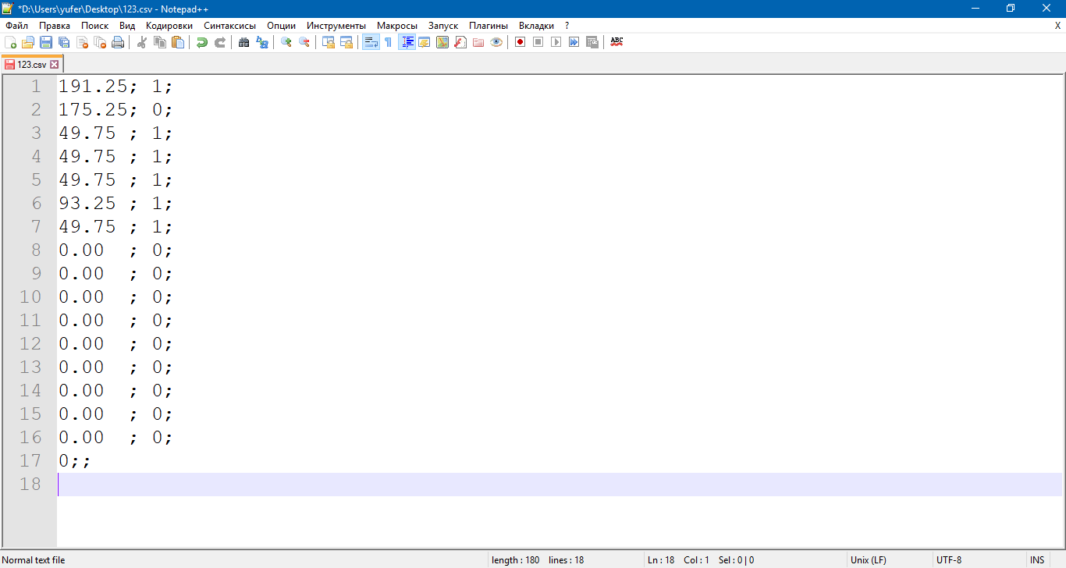

Рисунок 3 – Пример формата файла настроек для МДМ-500

### 4.3.2 Описание формата файла настроек МДМ-500М

В качестве формата файла для настроек МДМ-500М используется формат XML. Такой файл можно открыть с помощью текстового редактора. На рисунке 4 показан пример формата файла настроек МДМ-500М.

Корневой элемент файла имеет имя «config».

Внутри корневого элемента располагаются элементы с именем «module», символизирующие модули устройства. У элементов «module» обязательно должны присутствовать атрибуты: «id» и «type». Атрибут «id» соответствует номеру слота, к которому подключен модуль (возможные значения от 0 до 15).

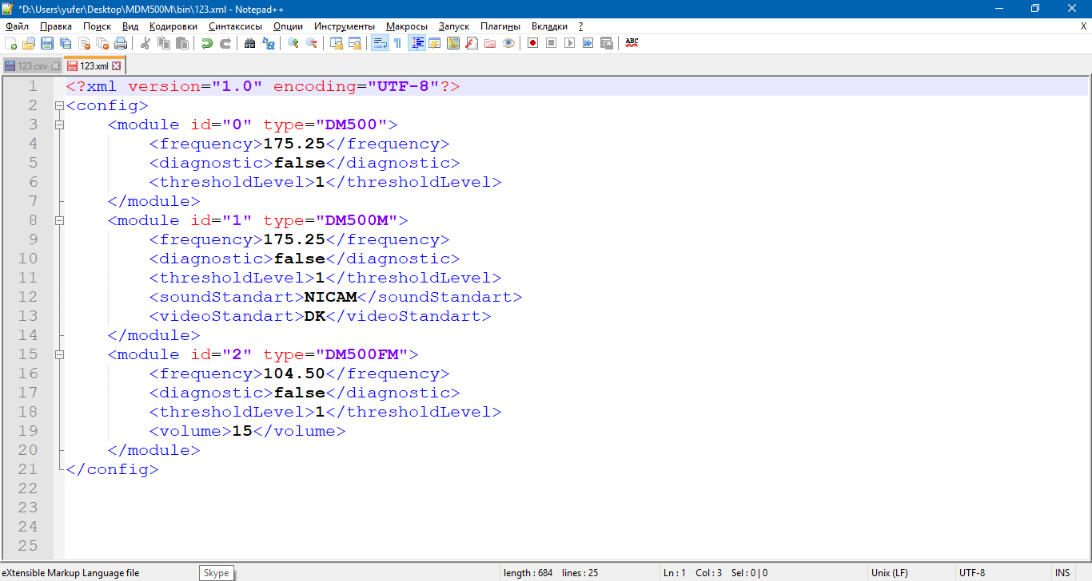

Рисунок 4 – Пример формата файла настроек для МДМ-500М

Атрибут «slot» соответствует типу модуля и может иметь значения:

* «DM500» – для модуля ДМ-500;
* «DM500M» – для модуля ДМ-500М;
* «DM500FM» – для модуля ДМ-500FM.

Внутри элементов «module» располагаются элементы, символизирующие параметры модулей. Общие для всех модулей элементы:

* «frequency» – частота в МГц (должна лежать в допустимых пределах для данного типа модуля);
* «diagnostic» – состояние диагностики уровня сигнала (значение «true» – включена, «false» – выключена);
* «thresholdLevel» – пороговый уровень диагностики (может принимать значения от 1 до 9).

Ограничения на параметры для модулей типа ДМ-500:

* частота может находиться в пределах от 48 МГц до 862 МГц с шагом 50 кГц;
* пороговый уровень диагностики может принимать одно значение из списка: 1, 3, 5, 7, 9.

Дополнительные элементы и ограничения параметров для модулей типа   
ДМ-500М:

* частота может находиться в пределах от 48 МГц до 862 МГц с шагом 50 кГц;
* элемент «soundStandart» – стандарт звука (возможные значения: «NICAM» или «A2»);
* элемент «videoStandart» – стандарт видео (возможные значения: «BG» или «DK»).

Дополнительные элементы и ограничения параметров для модулей типа   
ДМ-500FМ:

* частота может находиться в пределах от 62 МГц до 74 МГц и от 76 МГц до 108 МГц с шагом 50 кГц;
* элемент «volume» – громкость (возможные значения от 1 до 15).

## 4.4 Восстановление резервной копии настроек прибора

Для выполнения этой операции воспользуйтесь кнопкой «Восстановить», находящейся под таблицей конфигурации прибора. Используя стандартный диалог Windows для открытия файлов, укажите место и имя файла настроек, который необходимо восстановить. Если файл имеет неверный формат, восстановление не будет произведено, появится сообщение об ошибке. После восстановления программа выводит отчет, в котором будут описаны предупреждения, возникшие при применении настроек. Возможные предупреждения:

* модуль в указанном слоте имеет иной тип (при этом восстановление настроек данного модуля не производится);
* один или несколько параметров не были указаны в файле;
* один или несколько параметров имели неверные значения.

Параметры передаются на устройство и сохраняются в постоянную память, дополнительных действий не требуется.

## 4.5 Выбор контрольного канала

Для выбора нового контрольного канала необходимо щелкнуть левой кнопкой мыши по соответствующему переключателю в строке «Контроль» малого представления устройства (рис. 5). Для МДМ-500 необходимо нажать кнопку «Сохранить». Для МДМ-500М дополнительных действий не требуется. Выбрать пустой слот или неизвестный модуль в качестве источника выходного сигнала нельзя.

## 4.6 Настройка параметров модулей

Для того чтобы перейти к настройкам модуля необходимо выбрать его в таблице «Конфигурация» и щелкнуть по нему левой кнопкой мыши, после чего программа откроет форму настроек выбранного модуля внутри главного окна.

После завершения настройки необходимо нажать кнопку «Назад», чтобы вернуться на главную страницу приложения.

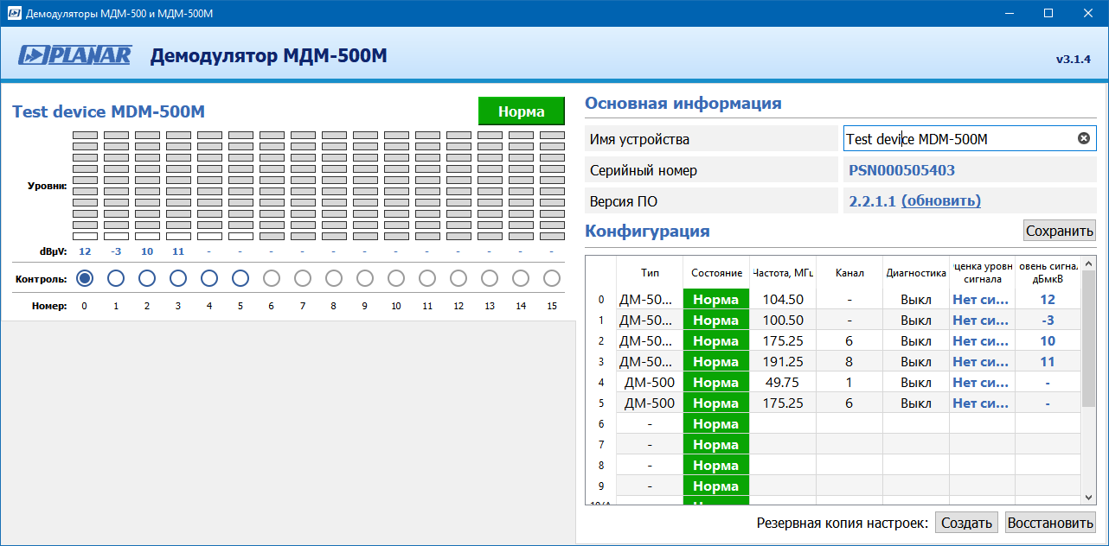

Рисунок 5 – Малое представление устройства

Параметры устройства МДМ-500М, выбираемые пользователем, применяются сразу же, однако для их сохранения в постоянную память прибора необходимо нажать на кнопку «Сохранить» на главной странице. Параметры устройства МДМ-500 будут переданы на устройство только после нажатия на кнопку «Сохранить».

Описание параметров всех модулей представлено в руководствах по эксплуатации приборов.

## 4.7 Наблюдение за уровнем сигналов модулей

Отличительной особенностью МДМ-500 и МДМ-500М является измерение уровня входного сигнала. Модули ДМ-500 поддерживают определение уровня сигналов только в виде условной шкалы. Модули ДМ-500М и ДМ-500FM поддерживают два способа определения уровня сигналов:

* в виде условной шкалы оценки уровня сигналов (от 0 до 9);
* в единицах измерения дБмкВ.

Данные в единицах дБмкВ указываются в строке « $dBμV$» в малом представлении, а оценка сигнала отображается в виде графических шкал в строке «Уровни». Также данные об уровне сигналов модулей отображаются в таблице «Конфигурация» в столбцах «Оценка уровня сигнала» и «Уровень сигнала, дБмкВ».

Шкалы уровней сигналов в малом представлении устройства позволяют быстро определить состояние отдельных модулей. Шкалы состоят из десяти рисок. Нижняя риска шкал отвечает за присутствие модуля в слоте. На рисунке 6 показаны примеры работы шкал уровней сигналов.

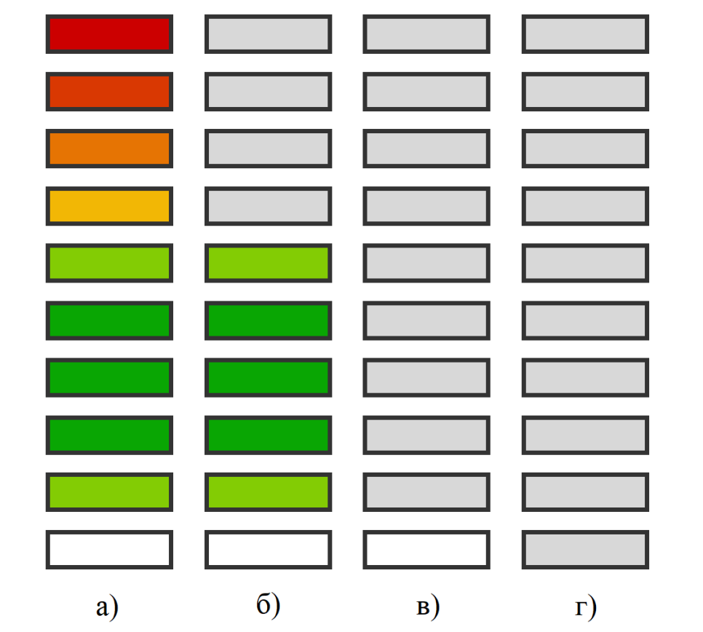

Рисунок 6 – Примеры работы шкал уровня сигналов:  
а) шкала, соответствующая оценке «Перегруз (9)»;  
б) шкала, соответствующая оценке «Высокий уровень (5)»;  
в) шкала, соответствующая оценке «Нет сигнала (0)»;  
г) шкала, соответствующая слоту без модуля

## 4.8 Изменение имени устройства

Для простой идентификации устройств, программа поддерживает функцию их именования. Имя назначает пользователь программы.

Для изменения имени устройства на странице устройства (рис. 7) в строке «Имя» введите новое имя, после чего нажмите кнопку «Enter» или щелкните левой кнопкой мыши по пустому месту на форме.

Имена хранятся в файле «devices.xml» рядом с программой.

## 4.9 Обновление программного обеспечения устройства

Для механизма исправления ошибок, а также добавления новых возможностей, МДМ-500М поддерживает процедуру обновления внутреннего программного обеспечения. Обновление программного обеспечения МДМ-500 не поддерживается.

Перед прошивкой рекомендуется создать резервную копию настроек прибора, т.к. при обновлении данные о настройках могут быть утеряны. Убедитесь, что устройство надежно подключено к компьютеру и электросети. Во время прошивки не пытайтесь закрыть программу. При несоблюдении данных условий устройство может выйти из строя.

Для того чтобы обновить прошивку необходимо скачать файл обновления со страницы МДМ-500М на официальном сайте компании «Планар»[3] и разархивировать его. Нажать кнопку «Обновить» в строке «Версия ПО» и, с помощью стандартного диалога Windows, указать путь до файла обновления, после чего начнется процесс прошивки устройства. После завершения процесса обновления появится сообщение об успехе или ошибке, произошедшей во время обновления.

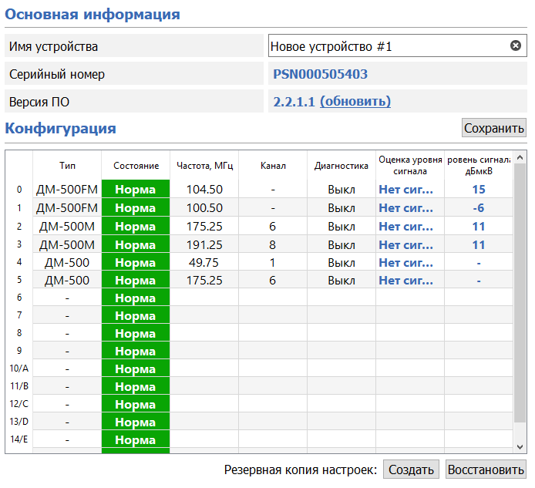

Рисунок 7 – Страница настроек устройства

## 4.10 Наблюдение за состоянием с помощью журнала событий

В программе предусмотрен механизм записи событий происходящих с устройством во время работы, вдобавок МДМ-500М сохраняет ошибки, происходившие с момента предыдущего подключения устройства к компьютеру. Все эти данные записываются в журнал событий устройства.

Под событиями понимаются – ошибки, происходившие с устройством с момента последнего подключения, а также текущие ошибки.

Журнал событий устройства – это текстовый файл, в который записываются события связанные с устройством. Журнал имеет название, состоящее из серийного номера устройства и даты его подключения, например, «PSN000000123_01.01.1970.log». Все журналы событий находятся в папке «logs» рядом с программой. Все строки журнала начинаются с даты и времени в квадратных скобках, после двоеточия следует сообщение. Все сообщения записываются в файл при первой же возможности, что гарантирует сохранность данных журнала при нестабильности программы. На рисунке 8 приведен пример журнала.

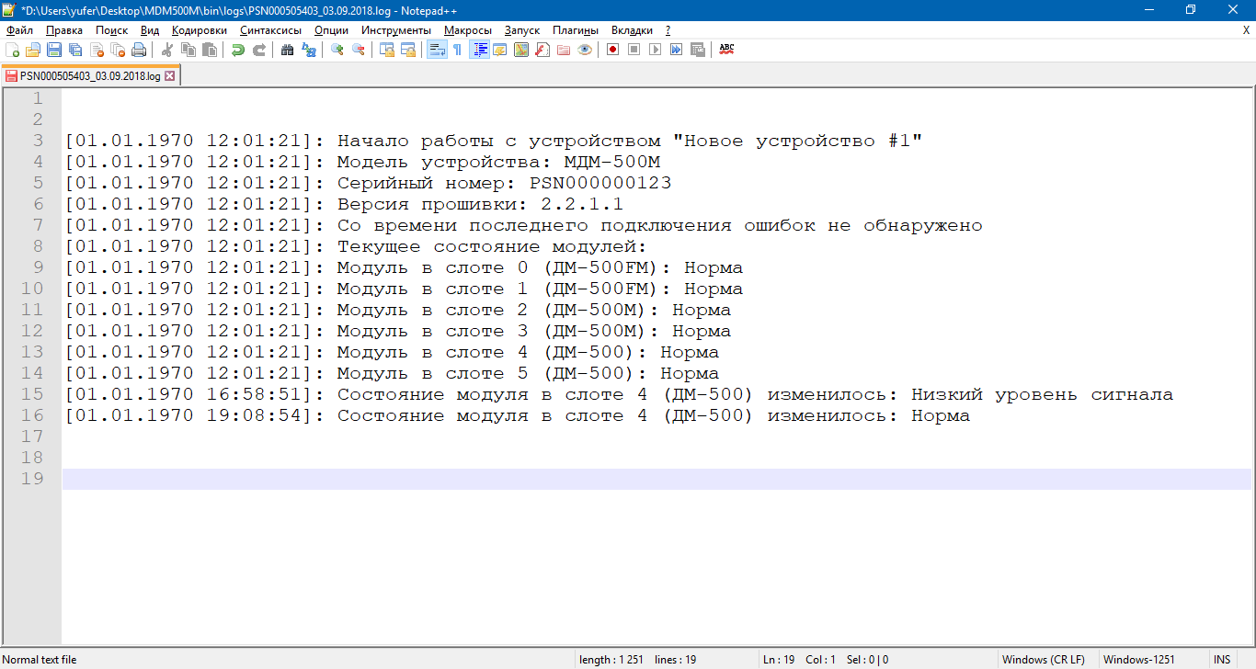

Рисунок 8 – Пример журнала событий устройства

# 5 АВАРИЙНЫЕ СИТУАЦИИ

В случае возникновения ошибок при работе программы, не описанных ниже в данном разделе, необходимо обратиться в службу технической поддержки компании «Планар»[4].

## 5.1 Ошибка создания файла журнала

Во время подключения устройства, программа предпринимает попытку создания журнала событий, происходящих с устройством. Если процесс завершается ошибкой, то журнал событий для данного подключения не ведется, а пользователю будет показано предупреждение.

Чаще всего проблемы данного типа могут возникать из-за нехватки прав доступа. Для решения этой проблемы перенесите дистрибутив программы в папку, где у пользователя есть права на чтение и запись файлов или обратитесь к системному администратору для повышения прав доступа.

Еще одна причина возможная причина – нехватка памяти на диске. Для решения этой проблемы освободите место на диске, где хранится программа.

Примечание: можно удалить старые ненужные журналы событий устройств.

На рисунке 9 показаны возможные предупреждения об описываемой ошибке.

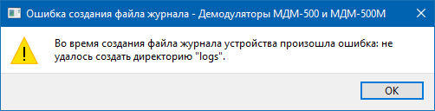

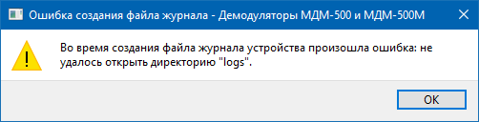

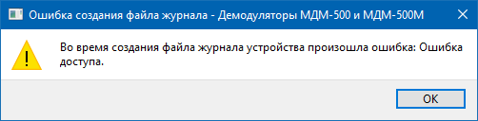

Рисунок 9 – Примеры сообщений об ошибке создания файла журнала

## 5.2 Ошибка восстановления резервной копии настроек

Возможны две основные причины возникновения данной ошибки: системная ошибка открытия файла или ошибка во внутренней структуре файла.

Самая вероятная причина возникновения системной ошибки – нехватка прав доступа. Для решения этой проблемы необходимо обратиться к системному администратору для получения прав доступа на чтение файла резервной копии настроек или выбрать другой файл.

При возникновении иных системных ошибок обратитесь к системному администратору.

На рисунке 10 показан пример сообщения о системной ошибке при открытии файла настроек.

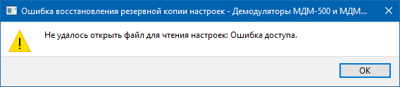

Рисунок 10 – Пример сообщения при системной ошибке   
при чтении файла

Ошибки во внутренней структуре (разметке) файлов могут возникать при ручном редактировании файлов настроек. Исправьте описанные проблемы в сообщении и повторите попытку восстановления. На рисунке 11 показан пример сообщения об ошибке в разметке файла настроек.

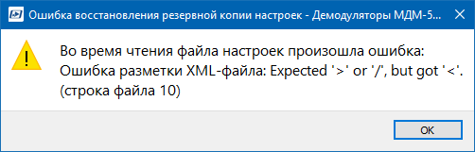

Рисунок 11 – Пример сообщения при ошибке во внутренней   
структуре файла настроек

## 5.3 Ошибка создания резервной копии настроек

Данный тип ошибок возникает только при системной ошибке открытия файла для записи настроек.

Самая вероятная причина возникновения системной ошибки – нехватка прав доступа. Для решения этой проблемы необходимо обратиться к системному администратору для получения прав доступа на запись файла резервной копии настроек или выбрать другое расположение сохраняемых настроек.

Еще одна причина возможная причина – нехватка памяти на диске. Освободите место на диске или выберите другое месторасположение сохраняемого файла настроек.

При возникновении иных системных ошибок обратитесь к системному администратору.

На рисунке 12 показан пример сообщения об ошибке при создании файла настроек.

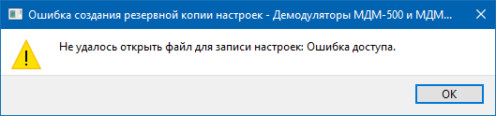

Рисунок 12 – Пример сообщения при системной ошибке при чтении файла

## 5.4 Ошибка обновления программного обеспечения

Процесс обновления устройства производится по следующему алгоритму:

1. перезагрузка устройства;
2. передача прошивки на устройство;
3. ожидание запуска программного обеспечения устройства;
4. перезагрузка устройства;
5. ожидание запуска программного обеспечения устройства.

Возможны три проблемы при обновлении:

* устройство не произвело перезагрузку по команде программы (рис. 13);
* закончилось время ожидание запуска программного обеспечения устройства (рис. 14);
* во время передачи прошивки на устройство произошел обрыв связи (рис. 15).

Если устройство не произвело перезагрузку до передачи прошивки на устройство (шаг 1), то попробуйте повторить попытку обновления. Если ошибка повторяется, то воспользуйтесь программой «SoftLoader» для обновления.

Если устройство не произвело перезагрузку после передачи прошивки на устройство или закончилось время ожидания запуска ПО устройства (шаги 3, 4 или 5), то перезагрузите устройство вручную (выключите тумблер питания на задней стороне устройства, подождите 10-15 секунд, включите тумблер) и проверьте его работоспособность.

Если произошел обрыв связи во время передачи прошивки на устройство или устройство не запускается более 30 секунд (светодиод на передней панели – желтый), то необходимо обновить прошивку устройства с помощью программы «SoftLoader». Этот процесс подробно описан в инструкции по эксплуатации   
МДМ-500М.

Если устройство не удалось прошить с помощью программы «SoftLoader», то необходимо обратиться за помощью в службу поддержки компании «Планар».

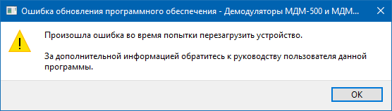

Рисунок 13 – Сообщение об ошибке при запросе, о перезагрузке

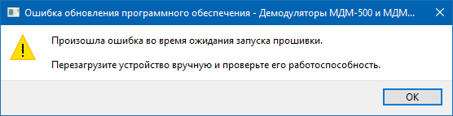

Рисунок 14 – Сообщение об окончании ожидания запуска   
ПО устройства

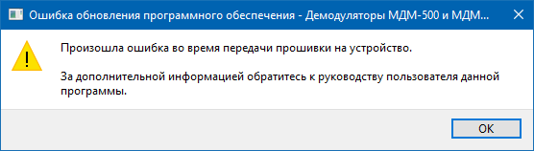

Рисунок 15 – Сообщение об ошибке при передаче данных прошивки  
на устройство

## 5.5 Ошибка сохранения параметров на устройство

Ошибки данного типа могут возникать по причинам физической неисправности устройства, неисправности внутреннего программного обеспечения устройства или неисправности программы управления. При нормальной работе эта ошибка возникнуть не может, поэтому необходимо сообщить о ней в службу технической поддержки компании «Планар»[5].

Если сообщение, полученное от программы, соответствует рисунку 16, то устройство диагностировало физическое повреждение собственной памяти.

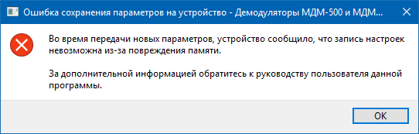

Рисунок 16 – Сообщение о физической неисправности

Если сообщение, полученное от программы, соответствует рисунку 17, неисправно программное обеспечение устройства или программа управления.

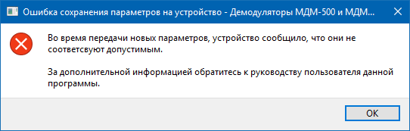

Рисунок 17 – Сообщение о неисправности программного обеспечения

1. URL: <http://www.planarchel.ru/Products/Video%20supervision%20equipment/Television-Demodulators/mdm500m/>
2. URL: <http://www.ftdichip.com/Drivers/VCP.htm>
3. URL: <http://www.planarchel.ru/Products/Video%20supervision%20equipment/Television-Demodulators/mdm500m/>
4. URL: <http://www.planarchel.ru/contacts>
5. URL: <http://www.planarchel.ru/contacts>